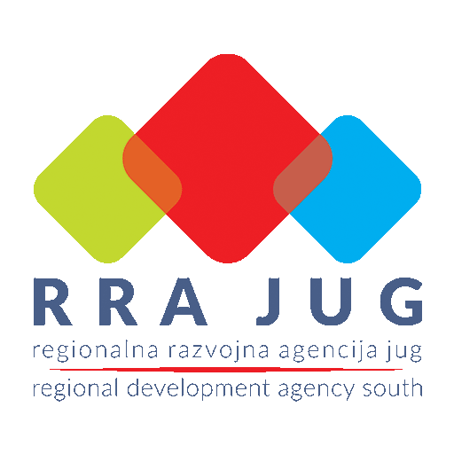

ИНФОРМАЦИЈЕ О ИЗРАДИ ПЛАНА РАЗВОЈА ОПШТИНЕ МЕРОШИНА
ЗА ПЕРИОД 2021-2028. ГОДИНЕ

Општина Мерошина приступа изради Плана развоја за период 2021–2028. године у складу са одредбама Закона о планском систему Републике Србије ("Сл. гласник РС", бр. 30/2018).
Циљ израде Плана је дефинисање визије развоја општине Мерошина, одређивање потенцијалних предности и развојних праваца Мерошина и одговарајућих мера, заснованих на унапређењу јавне управе и друштвених делатности, развоју инфраструктуре и заштити животне средине, као и развоју привреде.
Поштујући начело јавности и партнерства, у процесу израде Плана развоја општине Мерошина за период 2021-2028.године, неопходно је укључити широк круг представника локалне заједнице, пре свега представнике привреде, јавних институција и цивилног сектора, како бисмо заједно сагледали тренутну ситуацију, али и дефинисали приоритете развоја наше општине.
Позивамо све заинтересоване стране које познавањем локалних прилика могу дати допринос у изради овог значајног документа, да своје предлоге развојних циљева и мера доставе на Обрасцу који је доступан на овом банеру.

Предлози се могу доставити електронским путем на следећу е-маил адресу: _______________ или писаним путем на адресу Цара Лазара 17, 18252 Мерошина или личном доставом у просторијама Општине Мерошина.
Стручну подршку у изради Плана развоја Општине Мерошина пружиће Регионална развојна агенција ЈУГ.
Ради спровођења израде Плана развоја општине Мерошина, именован је Координациони тим чији је задатак да координира и надзире процес израде Плана, као и рад тематских радних група.

Октобар, 2020.године

